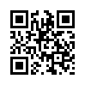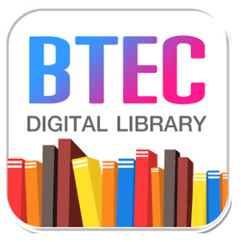
http://gg.gg/btecLib
สแกน QR code เพื่อใช้ห้องสมุดออนไลน์

BTEC Digital Library

User : เลขบัตรประชาชน 13 หลัก

Password : เลขบัตรประชาชน 13 หลัก

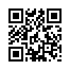

http://gg.gg/useBteclib

สแกน QR code เพื่อชมวีดีโอสอนการใช้งาน

